НОД по художественно-эстетическому развитию (лепка) с элементами театрализованной деятельности «Украсим рукавичку» во второй младшей группе

Цель: формирование положительного отношения и интереса к лепке, побуждение желания участвовать в общем действии

Программные задачи:

- учить детей отщипывать от большого куска пластилина маленькие кусочки, скатывать шарики, сплющивать шарики на горизонтальной поверхности;

-развивать речь, побуждать детей к активному общению;

-воспитывать самостоятельность в выполнении задания.

Материалы и оборудование: мольберт, вязаные детские варежки разных цветов, корзинка, образец воспитателя, листы бумаги с изображением рукавиц, пластилин, доски для пластилина, магнитофон.

Предварительная работа: чтение сказки «Рукавичка», рассматривание иллюстраций к сказке «Рукавичка»

Ход НОД

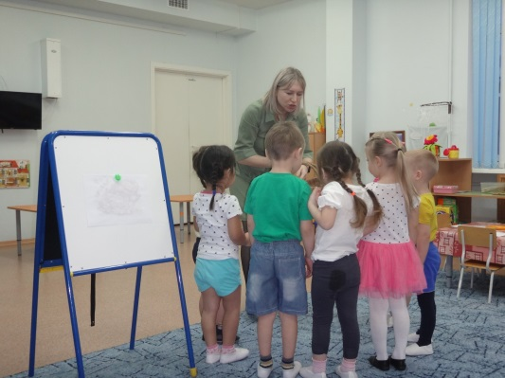

Воспитатель незаметно ставит корзину с рукавицами в таком месте, где ребята могут её увидеть.

- Ребята, чья рукавичка? Ничья?

- Может быть, это рукавичка дедушки из сказки? Помните, как потерял дедушка свою рукавичку, а когда нашёл, то в ней уже жили зверята. Ребята, а вы помните кто, давайте их назовём. (Ответы детей).

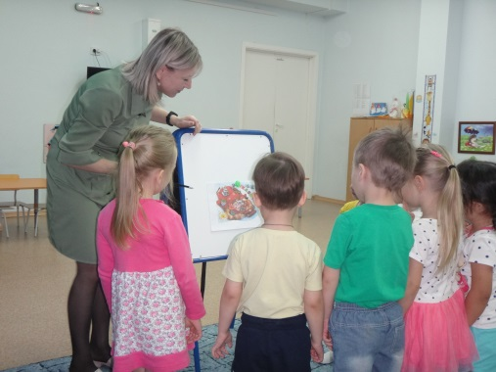

( картинку из сказки «Рукавичка» на мольберте)

- В рукавичке поселились мышка, лягушка, зайка, лисичка, волк, кабан-Клыкан, медведь.

Дидактическая игра «Назови ласково» (лиса-лисичка, заяц-зайчик и т.д.)

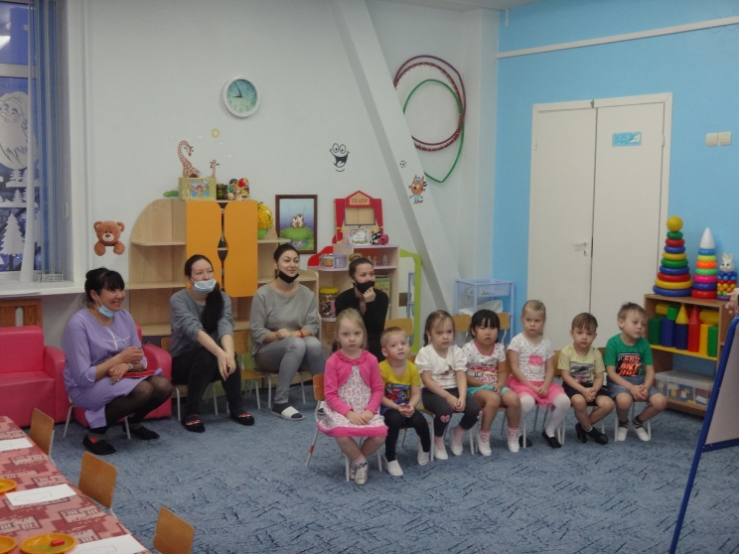

Воспитатель:

Дети, а вы любите играть. Покружись, покружись и в зверяток превратись.

(проводится музыкальная игра-имитация «Зверята»)

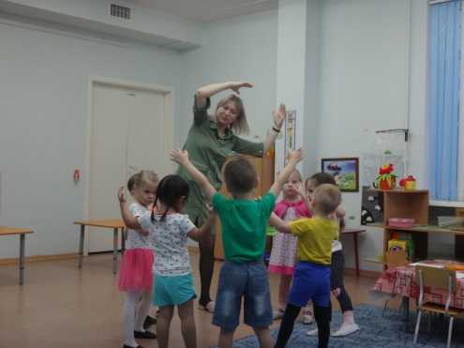 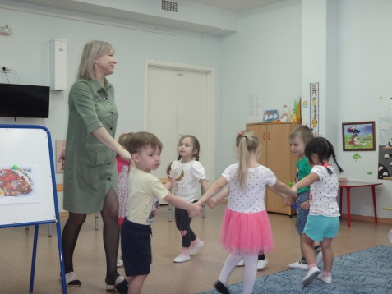

Воспитатель:

- Забрал дедушка свою рукавичку, и звери остались в зимнюю пору без тёплого дома. Давайте поможем зверятам вернуть их тёплый домик.

Воспитатель:

- Ребята у меня в корзине много рукавиц и они разного цвета, давайте их рассмотрим. (Воспитатель показывает, дети называют цвета). Но есть одна, которая отличается от всех. (Показывает рукавичку, нарисованную на бумаге белого цвета). Какого она цвета?

Дети:

- Белого.

Воспитатель:

- Да, рукавичка не украшена. Но у меня есть предложение украсить её разноцветными комочками-пуговицами из пластилина. Скажите, какого цвета пластилин на ваших столах? (Ответы детей).

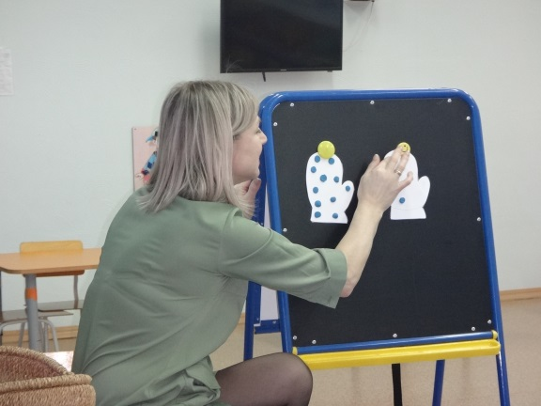

Воспитатель:

- У меня тоже есть не украшенная рукавица. Я раскатаю комочки- пуговки и прикреплю их. Вот так. (воспитатель показывает, как изготовить пуговицы и предлагает украсить ими другие варежки).

Воспитатель:

Детки а давайте разбудим наши пальчики, поиграем.

Пальчиковая гимнастика «Варежка»

Маша варежку надела: «Ой, куда я пальчик дела? Нету пальчика, пропал, в свой домишко не попал».

Маша варежку сняла: «Поглядите-ка, нашла!

Ищешь, ищешь и найдешь, здравствуй, пальчик ,как живешь?  
Сжать пальцы в кулачок.  
Все пальцы разжать, кроме одного.  
Разогнуть оставшийся согнутым палец.  
Сжать пальцы в кулачок

Воспитатель приглашает детей за столы. Под спокойную музыку дети украшают свои рукавички.

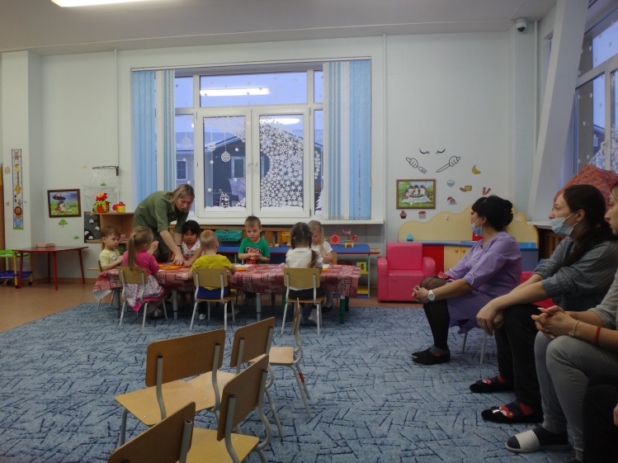

Воспитатель:

Детки, что мы делали? Для кого? Вам понравилось? Вот сколько разных рукавичек, украшенных разноцветными комочками-пуговичками, мы сделали для зверят. Молодцы дети! Теперь у каждого из них будет тёплый домик.

